**NOTAS DE DISCIPLINA FINANCIERA**

**1. Balance Presupuestario de Recursos Disponibles Negativo**

Se informará:

a) Acciones para recuperar el Balance Presupuestario de Recursos Disponibles Sostenible.

El DIF Municipal en el periodo que se informa no presenta balance presupuestario de recursos disponibles negativo.

**2. Aumento o creación de nuevo Gasto**

Se informará:

a) Fuente de Ingresos del aumento o creación del Gasto no Etiquetado.

b) Fuente de Ingresos del aumento o creación del Gasto Etiquetado.

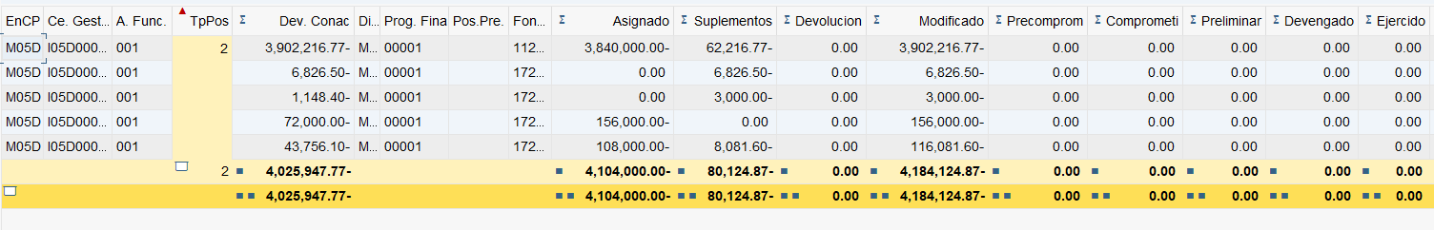

**3. Pasivo Circulante al Cierre del Ejercicio (ESF-12)**

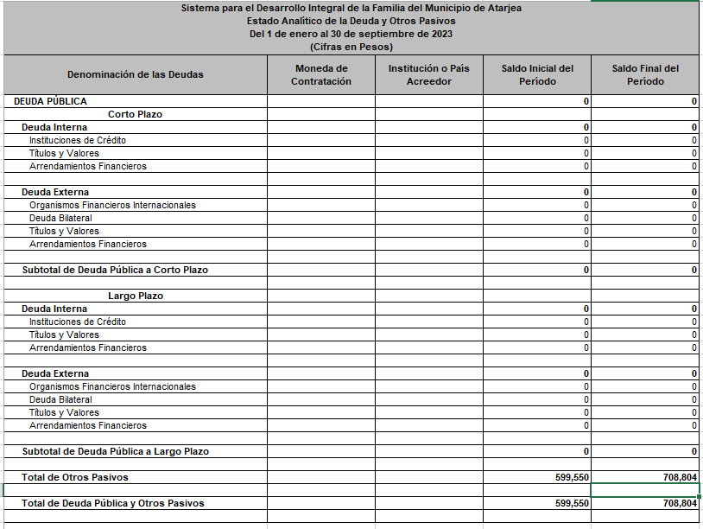

**4. Deuda Pública y Obligaciones**

El Sistema Municipal de Atarjea, Gto., no tiene deuda contratada.

*Fundamento Artículo 25 LDF*

**5. Obligaciones a Corto Plazo**

Se revelará:

a) La información detallada de las Obligaciones a corto plazo contraídas en los términos del Título Tercero Capítulo Uno de la Ley de Disciplina Financiera de las Entidades Federativas y Municipios, incluyendo por lo menos importe, tasas, plazo, comisiones y cualquier costo relacionado, así mismo se deberá incluir la tasa efectiva.

El DIF Municipal, durante el periodo no tiene comisiones, accesorios u otro concepto que incremente el importe de las obligaciones a corto plazo.

*Fundamento Artículo 31 LDF*

**6. Evaluación de Cumplimiento**

a) La información relativa al cumplimiento de los convenios de Deuda Garantizada.

*Fundamento Artículo 40 LDF*

*No se registra Deuda Garantizada durante el periodo.*